**PACKAGE MALDIVES**

**CENTARA RAS FUSHI RESORT**

**Highlight**

**๏ นำท่านเดินทางสู่ดินแดนในฝัน “มัลดีฟส์” สัมผัสความเงียบสงบ และสูดอากาศบริสุทธิ์   
 ได้แบบเต็มปอดที่ Centara Ras Fushi Resort & Spa ที่เหมาะสำหรับทุกคู่รักฮันนีมูน**

**๏ สุดคุ้มกับแพ็คเกจ ALL INCLUSIVE ให้ท่านอิ่มอร่อยกับอาหารและเครื่องดื่ม**

**ที่มีให้บริการทั้งวัน**

**เดินทางเข้ารีสอร์ทโดย Speedboat เพียง 15 นาที เท่านั้น**

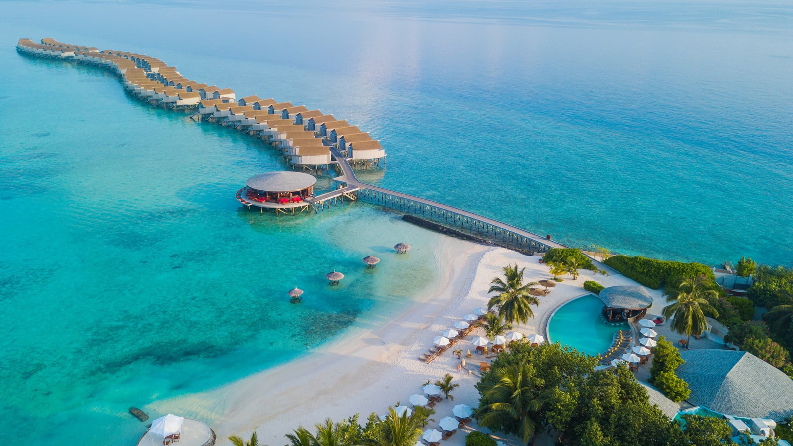

**โปรโมชั่น CENTARA RAS FUSHI RESORT AND SPA MALDIVES**

**โปรโมชั่นจองภายใน 30 Sep 2024**

**สิทธิ์พิเศษที่จะได้รับสำหรับเดินทางภายใน 31 Oct 2024**

**Free อัพเกรดห้องพัก Complimentary Room Upgrade to next applicable room type, subject to Higher Room Type's availablity upon receiving the booking order.**

**\* Lagoon View Beach Villa with Swirl Pool -> Overwater Villa**

**\* Overwater Villa -> Sunset Overwater Villa**

**\* Sunset Overwater Villa -> Overwater Villa with Swirl Pool**

**\* Overwater Villa with Swirl Pool -> Sunset Overwater Villa with Swirl Pool**

**สิทธิ์พิเศษที่จะได้รับสำหรับเดินทางภายใน 31 Oct 2025**

**(ยกเว้น 21 Dec 2024 - 11 Jan 2025)**

**One-time Pool Side three-course dinner at chef's special menu สำหรับ 2 ท่าน**

**One-time Glass Kayak for 60-mins per villa per stay**

**Free Spa credit 50 USD ต่อท่าน**

**Spa workshop 30 min on every Mon, Wed, Fri and Sun. (subject to operation change)**

**\*สิทธิ์พิเศษดังกล่าวต้องทำการแจ้งกับเจ้าหน้าที่รีสอร์ทล่วงหน้าก่อนใช้บริการ**

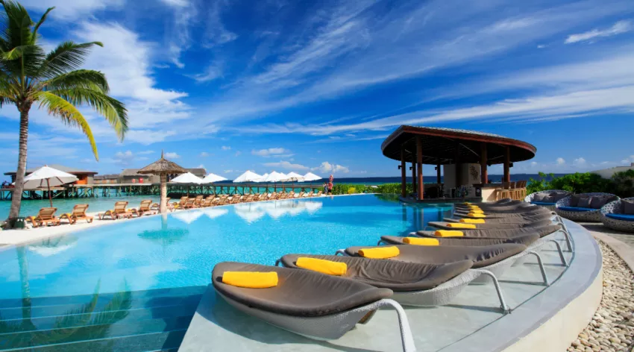

|  |  |  |  |
| --- | --- | --- | --- |
| **TRAVELING PERIOD: 1 Aug - 30 Sep 2024** **Speedboat + All Inclusive** | | | |
| **Room Type** | **3 Days 2 Nights** | **4 Days 3 Nights** | **5 Days 4 Nights** |
| **Lagoon View Beach Villa** | **22,100** | **30,800** | **39,500** |
| **Lagoon View Beach Villa With Swirl Pool** **Free upgrade to Overwater Villa** | **22,700** | **32,200** | **41,800** |
| **Overwater Villa** **Free upgrade to Sunset Overwater Villa** | **24,000** | **34,200** | **44,300** |
| **Sunset Overwater Villa** **Free upgrade to Overwater Villa With Swirl Pool** | **25,700** | **36,800** | **47,700** |
| **Overwater Villa With Swirl Pool** **Free upgrade to Sunset Overwater Villa With Swirl Pool** | **26,600** | **38,100** | **49,500** |
| **Sunset Overwater Villa With Swirl Pool** | **28,500** | **41,000** | **53,500** |

|  |  |  |  |
| --- | --- | --- | --- |
| **TRAVELING PERIOD: 1 - 31 Oct 2024** **Speedboat + All Inclusive** | | | |
| **Room Type** | **3 Days 2 Nights** | **4 Days 3 Nights** | **5 Days 4 Nights** |
| **Lagoon View Beach Villa** | **26,400** | **37,700** | **49,000** |
| **Lagoon View Beach Villa With Swirl Pool** **Free upgrade to Overwater Villa** | **26,400** | **37,700** | **49,000** |
| **Overwater Villa** **Free upgrade to Sunset Overwater Villa** | **27,700** | **39,800** | **51,800** |
| **Sunset Overwater Villa** **Free upgrade to Overwater Villa With Swirl Pool** | **29,500** | **42,400** | **55,300** |
| **Overwater Villa With Swirl Pool** **Free upgrade to Sunset Overwater Villa With Swirl Pool** | **30,300** | **43,700** | **57,100** |
| **Sunset Overwater Villa With Swirl Pool** | **32,700** | **47,300** | **61,900** |

|  |  |  |  |
| --- | --- | --- | --- |
| **TRAVELING PERIOD: 1 Nov - 20 Dec 2024** **Speedboat + Premium All Inclusive** | | | |
| **Room Type** | **3 Days 2 Nights** | **4 Days 3 Nights** | **5 Days 4 Nights** |
| **Lagoon View Beach Villa** | **28,300** | **40,200** | **52,200** |
| **Lagoon View Beach Villa With Swirl Pool** | **30,700** | **43,800** | **57,000** |
| **Overwater Villa** | **31,900** | **45,600** | **59,400** |
| **Sunset Overwater Villa** | **34,000** | **48,900** | **63,700** |
| **Overwater Villa With Swirl Pool** | **35,000** | **50,300** | **65,600** |
| **Sunset Overwater Villa With Swirl Pool** | **37,900** | **54,600** | **71,400** |

|  |  |  |
| --- | --- | --- |
| **TRAVELING PERIOD: 21 Dec 2024 - 11 Jan 2025** **Speedboat + Premium All Inclusive** | | |
| **Room Type** | **5 Days 4 Nights** | **6 Days 5 Nights** |
| **Lagoon View Beach Villa** | **66,100** | **81,600** |
| **Lagoon View Beach Villa With Swirl Pool** | **72,400** | **89,500** |
| **Overwater Villa** | **74,500** | **92,100** |
| **Sunset Overwater Villa** | **78,700** | **97,300** |
| **Overwater Villa With Swirl Pool** | **80,800** | **100,000** |
| **Sunset Overwater Villa With Swirl Pool** | **86,600** | **107,200** |

**Christmas 24th Gala Dinner supplement +8,000/pax**  
**New Year 31th Gala Dinner supplement +10,700/pax**

|  |  |  |  |
| --- | --- | --- | --- |
| **TRAVELING PERIOD: 11 Jan - 30 Apr 2025** **Speedboat + Premium All Inclusive** | | | |
| **Room Type** | **3 Days 2 Nights** | **4 Days 3 Nights** | **5 Days 4 Nights** |
| **Lagoon View Beach Villa** | **29,500** | **42,000** | **54,600** |
| **Lagoon View Beach Villa With Swirl Pool** | **32,100** | **46,000** | **59,800** |
| **Overwater Villa** | **33,400** | **47,900** | **62,500** |
| **Sunset Overwater Villa** | **35,800** | **51,500** | **67,200** |
| **Overwater Villa With Swirl Pool** | **36,800** | **53,000** | **69,300** |
| **Sunset Overwater Villa With Swirl Pool** | **40,000** | **57,800** | **75,600** |

**หมายเหตุ**

**- โปรโมชั่นจองภายใน 30 Sep 2024**

- ราคานี้เป็นราคาต่อหนึ่งท่านสำหรับการเข้าพัก 2 ท่าน/ห้องเท่านั้น*

- No Check out on 31th Dec

- หากมีโปรโมชั่นออกมาใหม่ไม่สามารถ Re-Booking ได้

- Centara Ras Fushi Resort & Spa Maldives ไม่อนุญาตให้เด็กอายุต่ำกว่า 18 ปีเข้าพัก*

**อัตราดังกล่าวนี้รวม**

* ค่าที่พักตามแพคเกจที่เลือก
* Speedboat รับส่ง สนามบิน - รีสอร์ต - สนามบิน พร้อมการบริการต้อนรับตั้งแต่ที่สนามบิน
* Welcome Drink signature mocktails
* การบริการอาหารแบบ All Inclusive (อาหารเช้า-กลางวัน-เย็น-เครื่องดื่ม)
* รับประทานอาหารแบบ Dine Around: ห้องอาหารไทยสวนบัว, ห้องอาหารอิตาเลี่ยนลาเบรซซ่า หรือห้องอาหารอารบิกอัลไคม่าห์
* บาร์ให้บริการเครื่องดื่ม, น้ำแร่, น้ำอัดลม, และเครื่องดื่มแบบมีแอลกอฮอล์ (ไวน์-เบียร์-ค็อกเทล) ในช่วงเวลา 11:00 - 23:00 น.
* ฟรี ชา, กาแฟ, เครื่องดื่ม,ของว่างยามบ่าย และมินิบาร์ในห้องพัก (มินิบาร์เติมวันละครั้ง)
* ฟรี Sundowner Canapé หลากหลายรสชาติ ให้บริการก่อนอาหารค่ำ
* ฟรี อุปกรณ์ดำน้ำ และ ฟรี กิจกรรมทางน้ำที่ไม่ใช้เครื่องยนต์ อันได้แก่ วินด์เซิร์ฟบอร์ด, Stand up paddle board, เรือถีบ, และเรือคายัค
* ฟรี ใช้บริการฟิตเนส, สระว่ายน้ำ, Chill lounge และสนามวอลเลย์บอล
* ฟรี Wifi
* ประกันอุบัติเหตุการเดินทาง วงเงินท่านละ 3,000,000 บาท (รักษาพยาบาล 500,000 บาท)

**พิเศษ เดินทางช่วง 20 May 2024 - 31 Oct 2024**

**Complimentary Room Upgrade to next applicable room type, subject to Higher Room Type's availability upon receiving the booking order.**

**\* Lagoon View Beach Villa with Swirl Pool -> Overwater Villa**

**\* Overwater Villa -> Sunset Overwater Villa**

**\* Sunset Overwater Villa -> Overwater Villa with Swirl Pool**

**\* Overwater Villa with Swirl Pool -> Sunset Overwater Villa with Swirl Pool**

**พิเศษ เดินทางช่วง 20 May 2024 - 31 Oct 2025 (ยกเว้น 21 Dec 2024 - 11 Jan 2025)**

**Book on ANY meal plan at all room types to enjoy (combinable with Room Upgrade)**

**\* One-time Pool Side three-course dinner at chef's special menu for 2 adults**

**\* One-time Glass Kayak for 60-mins per villa per stay.**

**\* USD50 SPA treatment credit per adult per stay**

**\* Complimentary 30 min Spa workshop on every Mon, Wed, Fri and Sun. (subject to operation change**

**อัตราดังกล่าวยังไม่รวม**

* **ค่าตั๋วเครื่องบินระหว่างประเทศ (มีบริการbooking ให้กับลูกค้า)**
* **ไม่รวมภาษีมูลค่าเพิ่ม 7% และหัก ณ ที่จ่าย 3%**
* **การรับประทานอาหารนอกเหนือจากแพ็คเกจ**
* **กิจกรรม, สันทนาการ, และกีฬาชนิดอื่นที่มิได้ระบุไว้ข้างต้น**
* **ค่าใช้ส่วนตัวนอกเหนือจากในแพ็กเกจ**

**เวลา CHECK IN / CHECK OUT**

* Check in: 15.00 hrs.(เช็คอินช่วงเช้าได้ ในกรณีมีห้องพักว่าง)
* Check out: 12.00 hrs.

**รายละเอียดการทำจอง**

**\* หนังสือเดินทางของผุ้เดินทางทุกท่าน โดย Passport ของผู้เดินทางเข้ามัลดีฟส์ต้องมีอายุเหลือมากกว่า 6 เดือนในช่วงระหว่างการเดินทาง**

**\* เบอร์โทร และ อีเมลล์ที่ใช้ติดต่อ**

**\* ชำระมัดจำ 5,000 บาท เมื่อดำเนินการจอง และ ชำระส่วนที่เหลือก่อนเดินทาง 40 วัน**

**\* กรณีทำการจองน้อยกว่า 40 วันก่อนเดินทาง รบกวนชำระเต็มจำนวน**

**\* ชำระด้วยบัตรเครดิต มีค่าธรรมเนียม 2.8%**

**การยกเลิก**

**\* ยกเลิกก่อนเดินทาง 40 วัน : ค่าธรรมเนียมการยกเลิก 100% จากเงินมัดจำ**

**\* ยกเลิกก่อนเดินทาง 30-39 วัน : ค่าธรรมเนียมการยกเลิก 50% จากราคาแพคเกจ**

**\* ยกเลิกน้อยกว่า 30 วัน : บริษัทขอสงวนสิทธิ์การยกเลิก เป็นจำนวน 100% ของราคาห้องพักที่จองรวมทั้งหมด**

**\* ยกเลิกกระทันหัน การยกเลิกช่วงเทศกาล และ วันหยุดยาวหรือ พักไม่ครบตามที่จอง บริษัทขอสงวนสิทธิ์ไม่คืนเงินทุกกรณี**

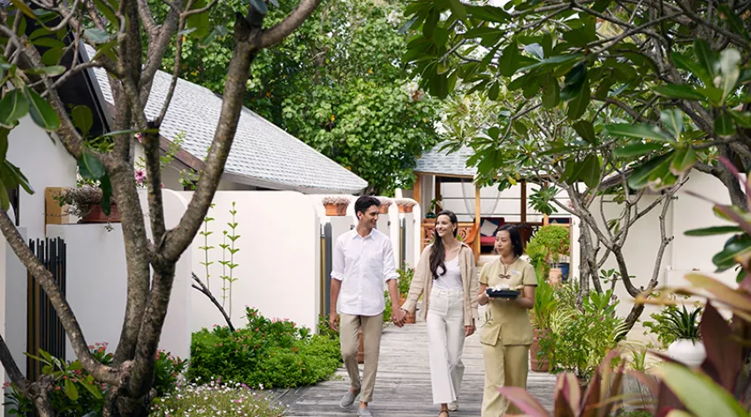

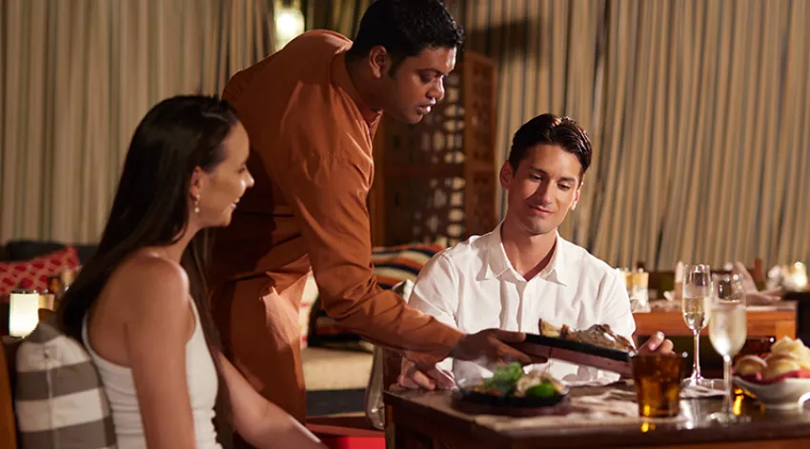

### [****All Inclusive Meal Plan****](https://likemaldives.com/maldives101/meal-plan-maldives)****(May-Oct 2024)****

* Daily Breakfast at Ocean
* Dine Around lunch and dinner option with buffet or -3cours set menu
* Daily minibar replenishment
* Includes daily free-flowing house beverages from 11.00 to 23.00 hrs
* Afternoon tea with pastries and sandwiches from 15.30-16.30
* Sundowners Canapes daily from 18.30-19.30 at Viu Bar

### ****Premium****[****All Inclusive Meal Plan****](https://likemaldives.com/maldives101/meal-plan-maldives)****(Nov 2024 - Oct 2025)****

- International breakfast at the Oceans Restaurant.

- Lunch options at:  
o Oceans Restaurant - international buffet  
o Waves Beach Club – a laid-back beach club with indoor and alfresco seatings overlooking the Indian Ocean. A multiple choice of 3-course from a la carte menu selection

- Dinner options at:  
o Oceans Restaurant - international buffet  
o Suan Bua - Thai restaurant, a multiple choice of 3-course from a la carte menu selection  
o La Brezza - Italian restaurant, a multiple choice of 3-course from a la carte menu selection  
o Al Khaimah - Arabic restaurant, a multiple choice of 3-course from a la carte menu selection

- Beverages available from the premium beverage menu which consist of international and premium pouring brands, wines (red, white, and sparkling), beer, alcoholic beverages and a selection of cocktails, as well as still water, soft drinks, specialty coffee (cappuccino, espresso, latte), tea selection and chilled juice.  
- Daily replenished minibar service including a selection of snacks, soft drinks and mixers, mineral water, chocolates, and beer. The minibar is stocked once per day. Additional stock will incur a charge.  
- 24-hour services including, house beverages and a selection from the In-Villa menu from 23:00hrs. to 6:00hrs.  
- Afternoon tea with pastries and sandwiches together with a selection of tea and filter coffee served from 15:30 - 16:30 hrs.  
- Sundowners Canapés selection: flavorful tapas and canapés are served between 18:30 - 19:30 hrs  
- Spa Cenvaree - enjoy a spa credit of USD 50 per adult per stay (non-transferable and not applicable on in-house promotions, salon, and retail items in the spa - advance booking is required)  
- Excursion:  
o 7-9 consecutive nights stay - House Reef Snorkeling by boat (sharing)  
o 10 nights and above consecutive nights stay - House Reef Snorkeling and Nurse Shark Excursion (sharing)  
- 10% discount on water sports and diving activity  
*Spa credit is non-refundable, not transferrable and excludes retail items.  
**Excursions must be booked in advance and are subject to weather conditions.

**โปรแกรมการเดินทาง**

|  |
| --- |
| **วันแรก: กรุงเทพ- มัลดีฟส์ ( - /เที่ยง / เย็น )** |

**เช้า** ทุกท่านพร้อมกัน ณ สนามบิน เพื่อทำการเช็คอิน

**----** พร้อมออกเดินทางเหินฟ้าสู่กรุงมาเล่ เมืองหลวงของประเทศมัลดีฟส์

**----** เดินทางถึง **ท่าอากาศยานนานาชาติ ณ กรุงมาเล่ ประเทศมัลดีฟส์ (Ibrahim Nasir  
International Airport)**

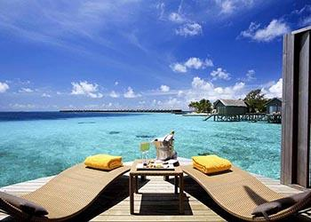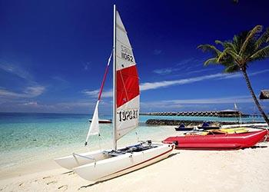**บ่าย** หลังผ่านขั้นตอนการตรวจคนเข้าเมืองแล้ว เจ้าหน้าที่รีสอร์ทรอต้อนรับท่าน พร้อมออกเดินทางเข้าสู่ Centara Ras Fushi ด้วย Speed Boat ใช้เวลาประมาณ 15 นาที

**บริการท่านด้วยอาหารกลางวัน** ณ ห้องอาหารของรีสอร์ท พร้อมเครื่องดื่ม เบียร์ และไวน์ต่างๆ จากนั้น ให้ท่านได้พักเหนื่อยจากการเดินทางด้วยบริการที่ยอดเยี่ยมจากทางรีสอร์ท

เข้าเช็คอิน ณ ห้องพักและเตรียมตัวให้พร้อมใน การดื่มด่ำไปกับบรรยากาศพระอาทิตย์ตกยามเย็น

**เย็น** **บริการอาหารเย็น** ในแบบที่ท่านจะประทับใจ พร้อมด้วยบริการเครื่องดื่ม ทั้งเบียร์และไวน์รสเลิศตลอดการรับประทานอาหารมื้อค่ำ

พักผ่อนตามอัธยาศัย หรือท่านสามารถกินลมชมบรรยากาศ พร้อมรับประทานเครื่องดื่มเย็นได้ตลอดการพักผ่อน

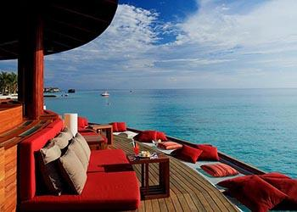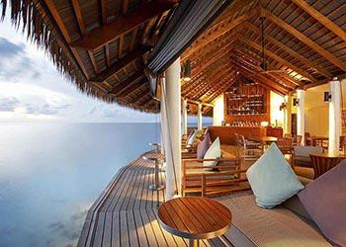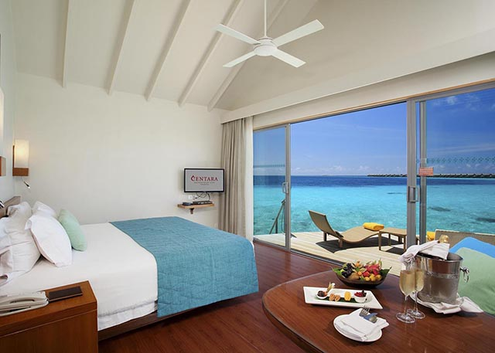

|  |
| --- |
| **วันที่สอง-สี่ : มัลดีฟส์ (เช้า / เที่ยง / เย็น)** |

**เช้า** อรุณสวัสดิ์ยามเช้ากลางทะเลที่สวยงาม **บริการท่านด้วยอาหารเช้า** ณ ห้องอาหารของรีสอร์ท และให้ท่านมีอิสระในการทำกิจกรรมต่างๆ มากมายบนเกาะ

**เที่ยง** **บริการท่านด้วยอาหารกลางวัน** ณ ห้องอาหารของรีสอร์ต พร้อมเครื่องดื่ม เบียร์ และไวน์ต่างๆ พร้อมให้ท่านอิสระกับกิจกรรมยามบ่าย

**เย็น** **บริการอาหารค่ำ** ณ ห้องอาหารของรีสอร์ท อาหารมากมายรอให้ท่านเลือกทาน นอกจากนี้ ท่านยังสามารถเลือกเครื่องดื่มต่างๆ ไม่ว่าจะเป็นไวน์แดง ไวน์ขาว หรือเบียร์ ตลอดจนเครื่องดื่มซอฟท์ดริ้งต่างๆ ได้โดยไม่มีค่าใช้เพิ่มเติม และไม่จำกัดจำนวนในการบริการ

|  |
| --- |
| **วันสุดท้าย : มัลดีฟส์ – สนามบินมาเล่ – กรุงเทพฯ (เช้า / - / - )** |

**เช้า** อรุณสวัสดิ์ยามเช้ากลางทะเลที่สวยงาม **บริการท่านด้วยอาหารเช้า** ณ ห้องอาหารของรีสอร์ท และให้ท่านมีอิสระในการพักผ่อนตามอัธยาศัย ชื่นชมความงามของหาดทรายขาวรอบๆ ที่พักของท่าน หรือท่านยังสามารถออกเดินชมความสวยงามโดยรอบเกาะได้ หรือหากท่านยังสนุกไม่เต็มอิ่ม ก็ยังมีกิจกรรมอื่นๆ อีกมากมาย ที่ท่านสามารถเข้าร่วมได้

**--** เตรียมตัวเก็บสัมภาระเพื่อทำการเช็คเอ้าท์ หลังจากท่านได้ทำการเช็คเอ้าท์แล้ว ท่านยังสามารถใช้บริการต่างๆ ของรีสอร์ต และร่วมกิจกรรมต่างๆ ได้อีก

**--** นำท่านเดินทางสู่สนามบินนานาชาติ กรุงมาเล่

**--** อำลามัลดีฟส์ พร้อมออกเดินทางกลับประเทศไทย

**--** เดินทางถึงสนามบินสุวรรณภูมิโดยสวัสดิภาพ พร้อมเก็บความประทับใจนี้ไว้ตลอดไป

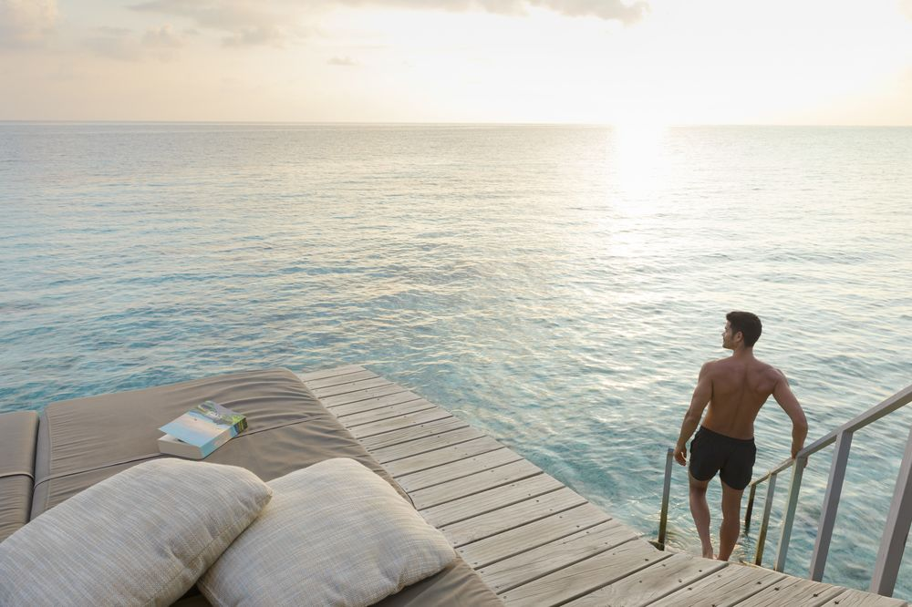

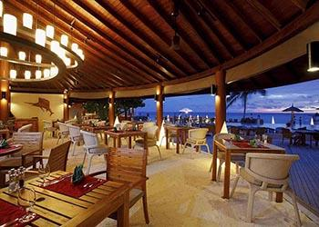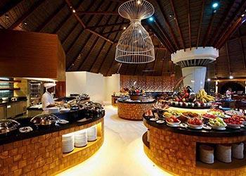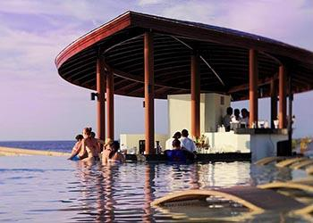

|  |  |
| --- | --- |
| **ห้องอาหาร** | **เวลาเปิด-ปิด** |
| **\*\*\*Ocean Restaurant อาหารบุฟเฟ่ต์**  **-Suan bua Restaurant**  **-La Brezza Restaurant**  **-Al Khaimah Restaurant** | **เช้า 07.00-10.00 กลางวัน 12.30-14.00 เย็น 19.00-22.00**  **กลางวัน กลางวัน 12.00-14.00 เย็น 19.00-22.00**  **กลางวัน 12.00-14.00 เย็น 19.00-22.00**  **เย็น 19.00-22.00** |
| **Viu Bar**  **Wave Pool Bar**  **Lobby Bar** | * **บริการอาหารว่างเช้า 10.30-11.30** * **น้ำชายามบ่ายพร้อมขนม 15.30-16.30** * **ขนมว่าง เย็น 18.30-19.30** * **บริการ 10.00- เที่ยงคืน**     **เริ่ม 10.00-18.00**  **เริ่ม 10.00-23.00** |

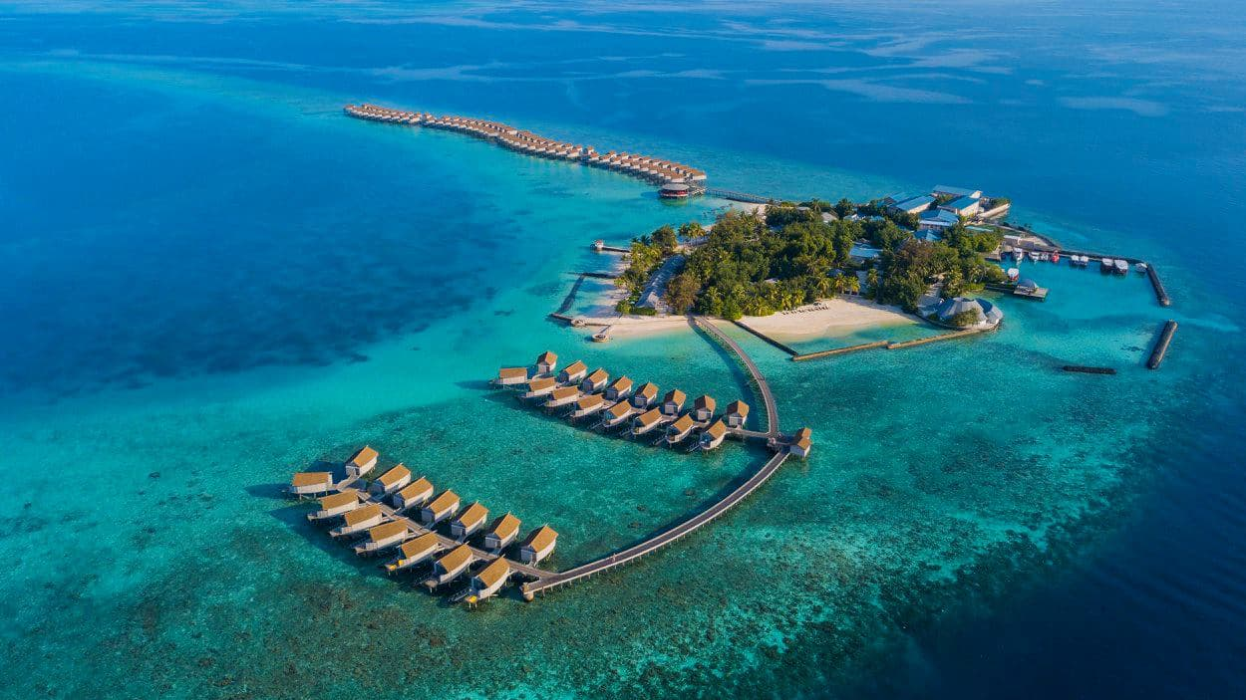

**Overwater Villa**

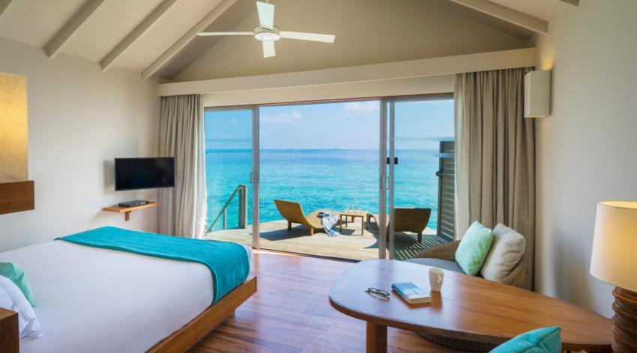

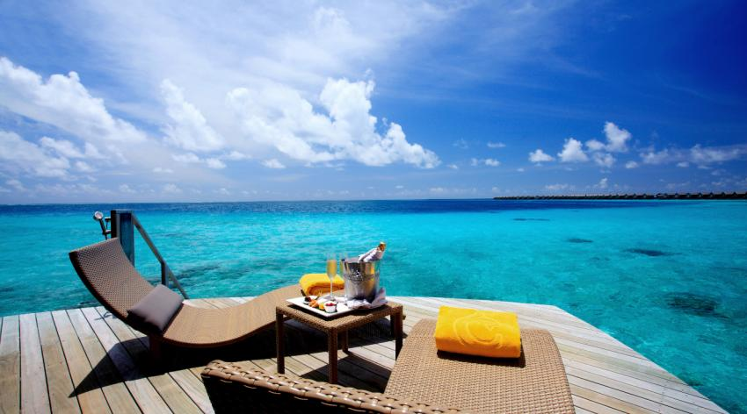

# Sunset Overwater Villa

# Deluxe Sunset Water Villa at Centara Ras Fushi Resort & Spa Maldives

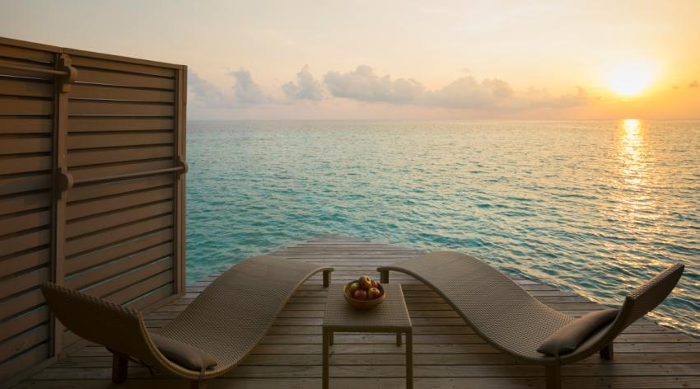

# 

# Overwater Viila With Swirl Pool

# 

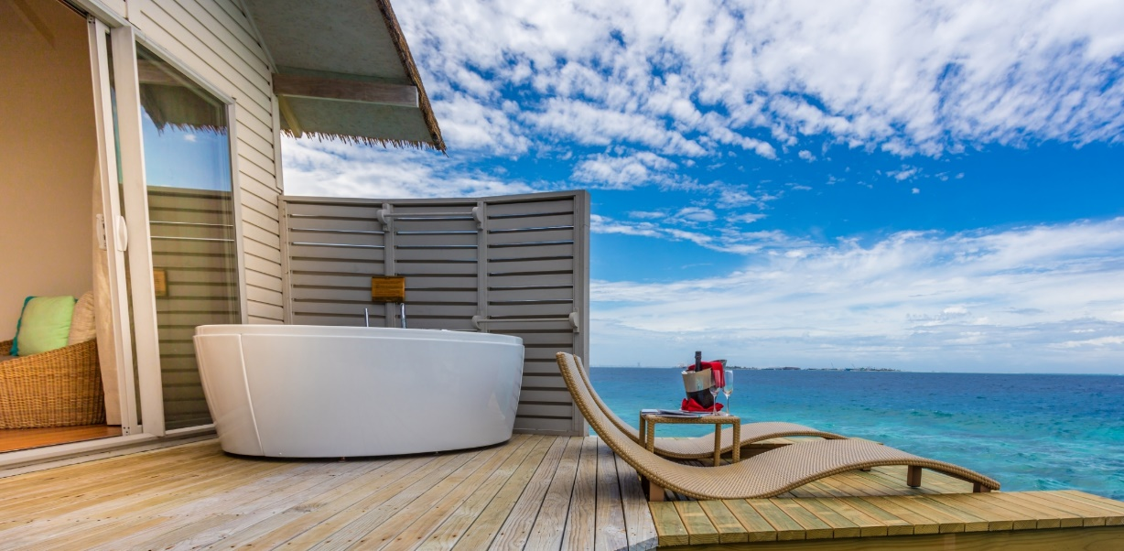

# 

# Sunset Overwater Viila With Swirl Pool

# 

# 

# 

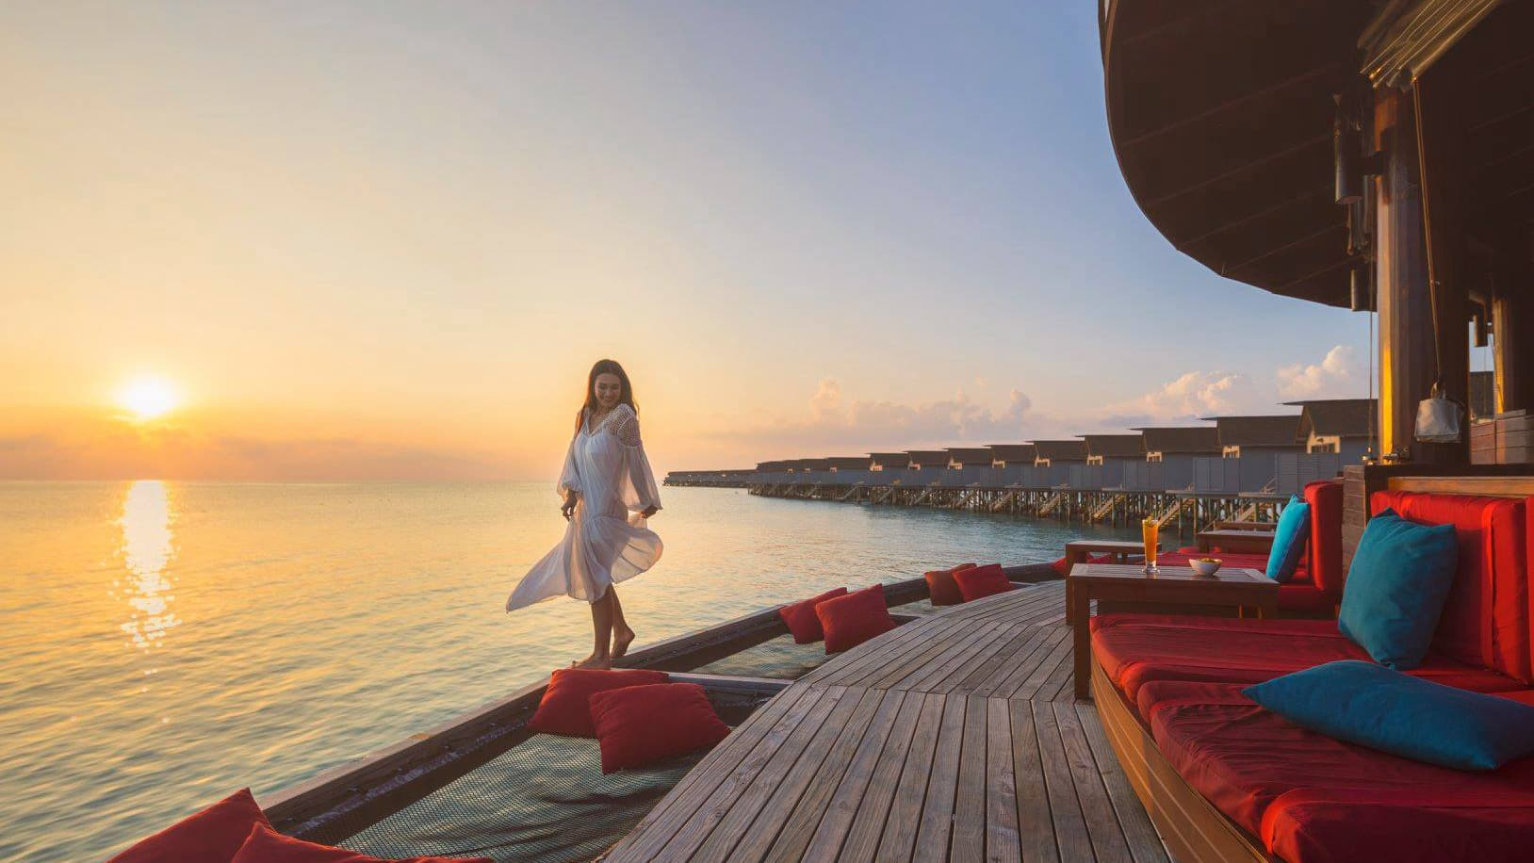

**หมายเหตุ**

* **รีสอร์ท** Centara Ras Fushi **ไม่อนุญาตให้ผู้ที่มีอายุต่ำกว่า 12 ปี เข้าพัก**
* น้ำหนักกระเป๋าโหลดใต้ท้องเครื่อง 20 กิโลกรัม น้ำหนักกระเป๋าถือขึ้นเครื่อง 7 กิโลกรัม   
  บนเครื่องบินมีบริการอาหารมื้อหลักและของว่าง กทม มัลดีฟส์ / มัลดีฟส์ กทม
* Power bank และ Notebook, laptop ให้ถือติดตัวขึ้นเครื่อง *ห้าม* โหลดใต้ท้องเครื่อง
* ค่าทิปพนักงาน ขึ้นอยู่กับความพึงพอใจในบริการไม่มีขั้นต่ำ
* รีสอร์ทมีบริการดำน้ำแบบ Scuba Diving สามารถสอบถามราคาได้ที่รีสอร์ท   
   ***ข้อควรระวัง*** หากเดินทางโดยเครื่องบินต้องให้ร่างกายได้ปรับตัว 24 ชม.ก่อนและหลังเดินทาง
* หากท่านถูกเจ้าหน้าที่ตรวจคนเข้าเมืองของประเทศนั้นๆ ปฏิเสธการเข้า - ออกเมือง เนื่องด้วยเหตุผลใดๆ ก็ตามถือเป็นเหตุผลซึ่งอยู่นอกเหนือจากอำนาจและความรับผิดชอบของทางบริษัทฯ ทางบริษัทฯ ขอสงวนสิทธิ์ที่จะไม่คืนเงินบางส่วนหรือทั้งหมด
* บริษัทฯจะไม่รับผิดชอบในกรณีที่กองตรวจคนเข้าเมืองของประเทศไทยงดออกเอกสารเข้าเมืองให้กับชาวต่างชาติหรือคนต่างด้าวที่พำนักอยู่ในประเทศไทย อำนาจสิทธิ์ขาดเป็นของกองตรวจคนเข้าเมือง
* บริษัทฯ ขอสงวนสิทธิที่จะไมรับผิดชอบค่าใช้จ่ายๆ ใดๆ ที่เกิดจากเหตุสุดวิสัย เช่น การยกเลิกหรือความล่าช้าของสายการบิน เรือ รถไฟ อุบัติเหตุ ภัยธรรมชาติ นัดหยุดงาน การจราจล หรือสิ่งของสูญหายตามสถานที่ต่างๆ ที่เกิดเหนืออำนาจควบคุมของบริษัทฯ
* ในระหว่างการท่องเที่ยว หากท่านไม่ใช้บริการใดๆ ไม่ว่าทั้งหมดหรือแค่บางส่วน ถือว่าท่านสละสิทธิ์ ไม่สามารถเรียกร้องขอค่าบริการคืนได้
* บริษัทฯ ขอสงวนสิทธิ์ที่จะเปลี่ยนแปลงรายการทัวร์ตามความเหมาะสม และสถานการณ์ต่างๆ   
  ทั้งนี้ทางบริษัทฯจะยึดถือและคำนึงถึงความปลอดภัย รวมถึงประโยชน์สูงสุดของลูกค้าส่วนมากเป็นสำคัญ

**หลักฐานการจอง**

* หน้าพาสสปอร์ต ที่อายุเหลือไม่ตำกว่า 6 เดือน
* อีเมลล์
* เบอร์โทรศัพท์



